Diagrama de casos de uso

Diagrama
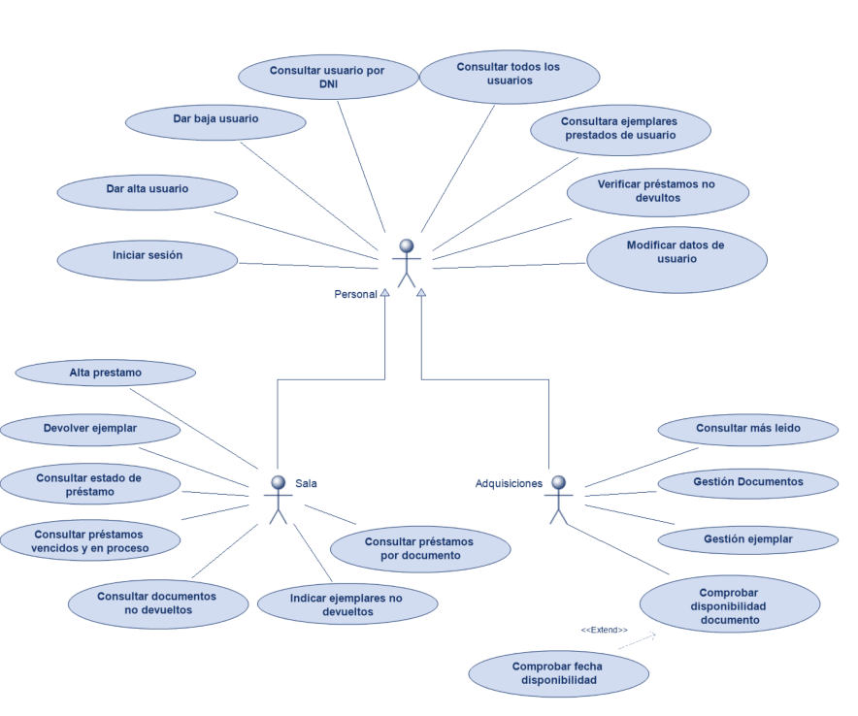

Especificación de casos de uso
Nombre: | Iniciar sesión
Actores: | Personal
Descripción: | El personal de la biblioteca inicia sesión en el sistema introduciendo sus credenciales para acceder a las funcionalidades según su rol (Personal de sala o Personal de adquisiciones).
Precondición: | El usuario debe estar registrado en el sistema.
Flujo normal: | - El personal accede a la pantalla de inicio de sesión.  - El personal introduce sus credenciales (usuario y contraseña).  - El sistema valida las credenciales.  - El sistema identifica el rol del usuario y habilita las funcionalidades correspondientes.  - El personal accede al sistema.
Flujo alternativo: | - Las credenciales son incorrectas.  - El sistema muestra un mensaje de error.  - Se vuelve al punto 2 del flujo normal.
Postcondición: | El personal queda autenticado en el sistema con su rol específico (Personal de sala o Personal de adquisiciones).

Nombre: | Dar alta usuario
Actores: | Personal de sala, Personal de adquisiciones
Descripción: | Registra un nuevo usuario de la biblioteca en el sistema para que pueda recibir préstamos.
Precondición: | —
Flujo normal: | - El personal inicia el proceso de alta de usuario.  - El personal introduce los datos del usuario (nombre y DNI).  - El sistema valida que el DNI no exista previamente.  - El sistema crea el usuario y lo almacena.
Flujo alternativo: | - El DNI ya existe en el sistema.  - El sistema muestra un mensaje indicando que el usuario ya está registrado.  - Se cancela la operación.
Postcondición: | El nuevo usuario queda registrado en el sistema y puede recibir préstamos.

Nombre: | Dar baja usuario
Actores: | Personal de sala, Personal de adquisiciones
Descripción: | Elimina un usuario de la biblioteca del sistema.
Precondición: | El usuario debe existir en el sistema.
Flujo normal: | - El personal busca el usuario a eliminar por su DNI.  - El sistema muestra los datos del usuario.  - El personal confirma la eliminación.  - El sistema elimina el usuario.
Flujo alternativo: | - El usuario no existe en el sistema.  - El sistema muestra un mensaje de error.  - Se cancela la operación.
Postcondición: | El usuario deja de existir en la base de datos del sistema.

Nombre: | Consultar usuario por DNI
Actores: | Personal de sala, Personal de adquisiciones
Descripción: | Busca y obtiene toda la información relativa a un usuario de la biblioteca mediante su DNI.
Precondición: | El usuario debe existir en el sistema.
Flujo normal: | - El personal accede a la búsqueda de usuario.  - El personal ingresa el DNI del usuario.  - El sistema busca y muestra la información del usuario (nombre, DNI).
Flujo alternativo: | - El DNI no existe en el sistema.  - El sistema muestra un mensaje indicando que no se encontró el usuario.  - Se vuelve al punto 2 del flujo normal.
Postcondición: | Se devuelve la información completa del usuario.

Nombre: | Consultar todos los usuarios
Actores: | Personal de sala, Personal de adquisiciones
Descripción: | Obtiene un listado completo de todos los usuarios registrados en la biblioteca.
Precondición: | —
Flujo normal: | - El personal solicita el listado de todos los usuarios.  - El sistema recupera y muestra todos los usuarios registrados con sus datos (nombre y DNI).
Flujo alternativo: | - No hay usuarios registrados en el sistema.  - El sistema muestra un mensaje indicando que no hay usuarios.
Postcondición: | Se devuelve un listado con todos los usuarios de la biblioteca.

Nombre: | Modificar datos de usuario
Actores: | Personal de sala, Personal de adquisiciones
Descripción: | Permite modificar la información de un usuario existente en el sistema.
Precondición: | El usuario debe existir en el sistema.
Flujo normal: | - El personal busca el usuario por DNI.  - El sistema muestra los datos actuales del usuario.  - El personal modifica los datos necesarios (nombre).  - El sistema valida los nuevos datos.  - El sistema actualiza la información del usuario.
Flujo alternativo: | - Los datos introducidos no son válidos.  - El sistema muestra un mensaje de error.  - Se vuelve al punto 3 del flujo normal.
Postcondición: | Los datos del usuario quedan actualizados en el sistema.

Nombre: | Consultar ejemplares prestados de usuario
Actores: | Personal de sala
Descripción: | Obtiene el listado de todos los ejemplares que un usuario tiene prestados actualmente.
Precondición: | El usuario debe existir en el sistema.
Flujo normal: | - El personal busca el usuario por DNI.  - El sistema recupera todos los préstamos en proceso del usuario.  - El sistema muestra los ejemplares que aún no han sido devueltos.
Flujo alternativo: | - El usuario no tiene ejemplares prestados.  - El sistema muestra un mensaje indicando que no hay préstamos activos.
Postcondición: | Se devuelve el listado de ejemplares prestados actualmente por el usuario.

Nombre: | Verificar préstamos no devueltos
Actores: | Personal de sala
Descripción: | Verifica si un usuario tiene algún documento prestado fuera del plazo de devolución.
Precondición: | El usuario debe existir en el sistema.
Flujo normal: | - El personal busca el usuario por DNI.  - El sistema recupera los préstamos en proceso del usuario.  - El sistema calcula si algún ejemplar supera el plazo de devolución (15 días para libros, 10 días para audiolibros).  - El sistema muestra si hay préstamos fuera de plazo.
Flujo alternativo: | - El usuario no tiene préstamos fuera de plazo.  - El sistema indica que todos los préstamos están dentro del plazo.
Postcondición: | Se informa si el usuario tiene documentos prestados fuera de plazo.

Nombre: | Gestión Documentos
Actores: | Personal de adquisiciones
Descripción: | Permite dar de alta nuevos documentos (libros o audiolibros) en el sistema de la biblioteca.
Precondición: | —
Flujo normal: | - El personal de adquisiciones inicia el proceso de alta de documento.  - El personal introduce los datos del documento (ISBN, título, autor, editorial, año de edición).  - Si es un audiolibro, introduce además el formato digital y duración en segundos.  - El sistema valida que el ISBN no exista previamente.  - El sistema crea el documento y lo almacena.  - El sistema registra qué trabajador realizó la adquisición.
Flujo alternativo: | - El ISBN ya existe en el sistema.  - El sistema muestra un mensaje de error.  - Se cancela la operación.
Postcondición: | El nuevo documento queda registrado en el sistema con auditoría del trabajador que lo dio de alta.

Nombre: | Gestión ejemplar
Actores: | Personal de adquisiciones
Descripción: | Permite dar de alta nuevos ejemplares de documentos existentes o dar de baja ejemplares (paso al archivo).
Precondición: | Para dar de alta un ejemplar, el documento debe existir. Para dar de baja, el ejemplar debe existir.
Flujo normal: | - El personal de adquisiciones selecciona la operación (alta o baja de ejemplar).  - Si es alta: introduce el código del ejemplar y el ISBN del documento asociado.  - Si es baja: busca el ejemplar por su código y confirma la baja lógica.  - El sistema actualiza el estado del ejemplar.  - El sistema registra qué trabajador realizó la operación.
Flujo alternativo: | - El documento o ejemplar no existe.  - El sistema muestra un mensaje de error.  - Se cancela la operación.
Postcondición: | El ejemplar queda registrado o marcado como archivado en el sistema.

Nombre: | Comprobar disponibilidad documento
Actores: | Personal de adquisiciones
Descripción: | Verifica si existen ejemplares disponibles (no prestados) de un documento específico.
Precondición: | El documento debe existir en el sistema.
Flujo normal: | - El personal busca el documento por ISBN.  - El sistema recupera todos los ejemplares del documento.  - El sistema verifica el estado de cada ejemplar.  - El sistema indica si hay ejemplares disponibles.
Flujo alternativo: | - No hay ejemplares disponibles.  - El sistema indica que todos los ejemplares están prestados.
Postcondición: | Se informa sobre la disponibilidad de ejemplares del documento.

Nombre: | Comprobar fecha disponibilidad
Actores: | Personal de adquisiciones
Descripción: | Cuando todos los ejemplares de un documento están prestados, calcula la fecha en la que previsiblemente estará disponible.
Precondición: | El documento debe existir y todos sus ejemplares deben estar prestados.
Flujo normal: | - El personal busca el documento por ISBN.  - El sistema verifica que todos los ejemplares están prestados.  - El sistema recupera las fechas de préstamo de cada ejemplar.  - El sistema calcula la fecha de devolución más cercana según el tipo de documento (15 días para libros, 10 días para audiolibros).  - El sistema muestra la fecha prevista de disponibilidad.
Flujo alternativo: | - Hay ejemplares disponibles.  - El sistema indica que no es necesario calcular fecha de disponibilidad.
Postcondición: | Se devuelve la fecha prevista en la que un ejemplar estará disponible.

Nombre: | Consultar más leído
Actores: | Personal de adquisiciones
Descripción: | Obtiene información sobre el documento más prestado en el último mes.
Precondición: | —
Flujo normal: | - El personal solicita el documento más prestado.  - El sistema recupera todos los préstamos del último mes.  - El sistema cuenta las veces que aparece cada documento.  - El sistema identifica el documento con más préstamos.  - El sistema muestra la información del documento más prestado.
Flujo alternativo: | - No hay préstamos en el último mes.  - El sistema muestra un mensaje indicando que no hay datos.
Postcondición: | Se devuelve la información del documento más prestado en el último mes.

Nombre: | Alta préstamo
Actores: | Personal de sala
Descripción: | Registra un nuevo préstamo de uno o varios ejemplares para un usuario en una fecha específica.
Precondición: | El usuario debe existir y los ejemplares deben estar disponibles.
Flujo normal: | - El personal de sala inicia el proceso de alta de préstamo.  - El personal introduce el DNI del usuario.  - El personal selecciona los ejemplares a prestar (pueden ser de diferentes documentos).  - El sistema verifica que todos los ejemplares están disponibles.  - El sistema crea el préstamo con fecha actual y estado 'en proceso'.  - El sistema marca los ejemplares como prestados.  - El sistema registra qué trabajador realizó el préstamo.
Flujo alternativo: | - Algún ejemplar no está disponible.  - El sistema muestra un mensaje de error indicando qué ejemplares no están disponibles.  - Se cancela la operación.
Postcondición: | El préstamo queda registrado en estado 'en proceso' con auditoría del trabajador.

Nombre: | Devolver ejemplar
Actores: | Personal de sala
Descripción: | Registra la devolución de un ejemplar prestado.
Precondición: | El ejemplar debe estar prestado.
Flujo normal: | - El personal de sala busca el préstamo por código de ejemplar.  - El sistema muestra el préstamo asociado.  - El personal confirma la devolución del ejemplar.  - El sistema marca el ejemplar como devuelto.  - El sistema verifica si todos los ejemplares del préstamo han sido devueltos.  - Si todos están devueltos, el sistema cambia el estado del préstamo a ‘finalizado’.
Flujo alternativo: | - El ejemplar no está prestado.  - El sistema muestra un mensaje de error.  - Se cancela la operación.
Postcondición: | El ejemplar queda marcado como devuelto y el préstamo se actualiza.

Nombre: | Consultar estado de préstamo
Actores: | Personal de sala
Descripción: | Consulta el estado actual de un préstamo específico (en proceso o finalizado).
Precondición: | El préstamo debe existir.
Flujo normal: | - El personal busca el préstamo.  - El sistema muestra el estado del préstamo.  - Si está en proceso, muestra qué ejemplares faltan por devolver.
Flujo alternativo: | —
Postcondición: | Se muestra el estado del préstamo y los ejemplares pendientes si aplica.

Nombre: | Consultar préstamos vencidos y en proceso
Actores: | Personal de sala
Descripción: | Obtiene un listado de todos los préstamos que están en proceso pero que ya han superado el plazo de devolución.
Precondición: | —
Flujo normal: | - El personal solicita el listado de préstamos vencidos.  - El sistema recupera todos los préstamos en estado ‘en proceso’.  - El sistema calcula para cada ejemplar si ha superado el plazo (15 días para libros, 10 días para audiolibros).  - El sistema filtra los préstamos con ejemplares fuera de plazo.  - El sistema muestra el listado indicando qué ejemplares no han sido devueltos.
Flujo alternativo: | - No hay préstamos vencidos.  - El sistema muestra un mensaje indicando que no hay préstamos fuera de plazo.
Postcondición: | Se devuelve un listado de préstamos vencidos con los ejemplares no devueltos.

Nombre: | Consultar documentos no devueltos
Actores: | Personal de sala
Descripción: | Para un préstamo en proceso, obtiene qué ejemplares aún no han sido devueltos.
Precondición: | El préstamo debe existir y estar en estado 'en proceso'.
Flujo normal: | - El personal busca el préstamo.  - El sistema verifica que está en proceso.  - El sistema identifica los ejemplares que no han sido devueltos.  - El sistema muestra el listado de ejemplares pendientes.
Flujo alternativo: | - El préstamo está finalizado.  - El sistema indica que todos los ejemplares han sido devueltos.
Postcondición: | Se devuelve el listado de ejemplares no devueltos del préstamo.

Nombre: | Indicar ejemplares no devueltos
Actores: | Personal de sala
Descripción: | Muestra específicamente los ejemplares que un préstamo tiene sin devolver.
Precondición: | El préstamo debe estar en proceso.
Flujo normal: | - El personal consulta un préstamo en proceso.  - El sistema identifica los ejemplares prestados.  - El sistema verifica cuáles no han sido marcados como devueltos.  - El sistema muestra el listado con los detalles de cada ejemplar no devuelto.
Flujo alternativo: | —
Postcondición: | Se muestran los ejemplares específicos que faltan por devolver.

Nombre: | Consultar préstamos por documento
Actores: | Personal de sala
Descripción: | Obtiene todos los préstamos en los que aparece un documento específico.
Precondición: | El documento debe existir.
Flujo normal: | - El personal busca el documento por ISBN.  - El sistema recupera todos los préstamos que incluyen ejemplares de ese documento.  - El sistema muestra el listado de préstamos con sus datos.
Flujo alternativo: | - El documento nunca ha sido prestado.  - El sistema muestra un mensaje indicando que no hay préstamos.
Postcondición: | Se devuelve el listado de préstamos que contienen el documento.

